简易自行瞄准装置

摘要： 本装置是由自动循迹小车和瞄准云台组成的简易自行瞄准装置。该装置以两块 TI MSPM0G3507 作为小车和云台的控制核心，以灰度传感器配合直流电机实现小车的巡线与直角识别，用步进电机控制云台水平与俯仰角度变化使激光笔能追踪靶心与图形绘制，采用树莓派 4B 进行视觉处理实时反馈云台位置。选用串口屏作为人机交互装置，实现实时信息互传、任务切换等功能。选用 LED 和蜂鸣器作为装置工作状态标识。选用继电器控制激光笔开断。最终， 装置可以完成小车的稳定自动循迹、云台的自动瞄准、装置行进间打靶等功能，独立便捷地表示和切换装置各部分工作状态。
关键词：步进电机云台；图像处理；巡线小车；自动瞄准

一、系统方案
l.l 方案比较与选择
1.1.1 机器视觉处理器方案
方案一：OpenMV。该方案优点是前期配置简单，与主控通信时反馈信号速度较快。缺点是处理图像速度较慢。且运行内存较小，不适合对复杂图像进行处理。
方案二：树莓派 4B。该方案优点是处理速度快，运行内存较大，对复杂图像有更强的处理能力。可通过搭载 OpenCV 库实现复杂的视觉处理功能。缺点是前期配置繁琐，代码书写较复杂。
方案比较与选择：小车行驶过程中，瞄准模块控制激光笔对标靶进行实时追踪，对视觉模块处理速度要求较高。而 OpenMV 运行内存较小，不适合处理复杂图像。树莓派可通过使用OpenCV 库实现丰富的图像处理功能，以便达成不同环境下的稳定运行，因此选择方案二树莓派 4B。
1.1.2 自行瞄准云台方案
方案一：舵机云台。舵机云台优点是体积小，可以方便的固定到小车上，控制策略简单，力矩大，稳定性高。缺点是控制精度差，且存在齿隙与抖动，转动角度范围固定，转动速度无法闭环控制。
方案二：步进云台。步进云台可细分 PWM 波以达到极高的控制精度，优点是运行过程平稳，不易抖动，转动幅度大，转速可控。缺点是体积大、重量大。
方案比较与选择：对于自行瞄准云台，本装置要求控制精度极高、控制过程平稳， 且有较大的活动范围。舵机云台控制精度差、易抖动， 不能连续大范围变化角度，而步进云台精度高、控制策略灵活，能够适应行进间的瞄准与绘图。因此选择方案二步进云台。
l.2 总体方案描述
本装置由循迹模块、瞄准模块、视觉处理模块和人机交互模块构成。使用 MSPM0G3507作为主控制器，小车与云台独立控制并实时通信交互，小车对正方形轨迹自动巡线、转弯，并向云台实时输出小车角速度，开环控制云台保持绝对方向静止，在此基础上接收视觉模块误差进行靶心瞄准闭环。使用树莓派 4B 作为视觉模块，实时反馈激光笔与靶心间距。
通过 UART 发送给云台进行闭环控制；使用串口屏、LED 及蜂鸣器作为人机交互模块，实现模块工作状态表示与切换等功能。系统框图如图 1 所示。

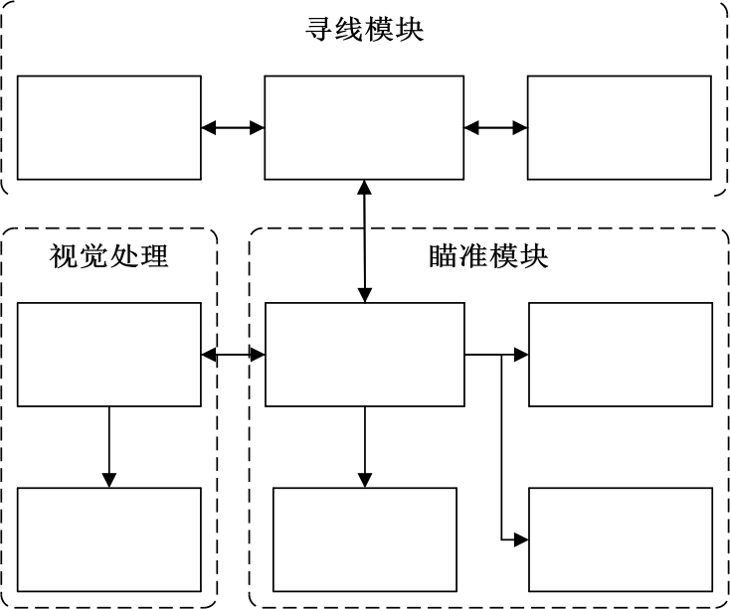
MSPM0G3507

MSPM0G3507

串口屏、LED
灰度传感器

步进电机

激光笔
直流电机

树莓派4B

摄像头

图 1 系统框图

二、理论分析与计算

2.1 视觉方案分析
瞄准装置视觉模块通过结构化流程实现标靶识别与控制闭环：采集图像后经灰度转换、阈值二值化及闭运算滤波预处理，提取并筛选轮廓定位靶心坐标。实时计算激光点与靶心的标定误差，经由串口传输至主控系统，形成运动控制的视觉反馈回路。
2.1.1 轮廓筛选办法
为准确识别二值化图像中的标靶轮廓，我们采用多级筛选方法。首先， 通过设置面积阈值，排除过大或过小的轮廓。接着， 利用相似图形的特性，通过面积与周长平方比值筛选出与 A4 尺寸相似的轮廓，以提高精度。最后，使用 cv2.approxPolyDP 函数进行多边形近似，将 epsilon 设置为轮廓周长的 10%，若近似后的轮廓顶点数为 4，则判断其为目标轮廓，并提取顶点坐标，用于后续计算靶心位置。这种方法能有效滤除干扰， 高效且精确地识别目标。
2.1.2 靶心位置计算方法
如式（1）、（2），对于二值化处理后图像，一般可将其视为二维随机变量，通过特征矩算法计算其质心坐标：

M00 = Σ Σp (x, y) x y

M10 = Σ Σxp (x, y) x y

M01 = Σ Σyp (x, y) x y

(1)

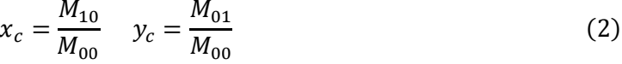
对于标准矩形，其质心(xc , yc)与几何中心重叠，可采用特征矩算法间接计算其中心位置。如图 2 所示，实际运行中，由于瞄准装置与标靶成一定角度，成像会不可避免地发生透视畸变，导致矩形标靶在瞄准装置视觉模块中显示为梯形。由于梯形质心与几何中心存在偏移，其质心相对几何中心更接近底边，此时特征矩算法失效。
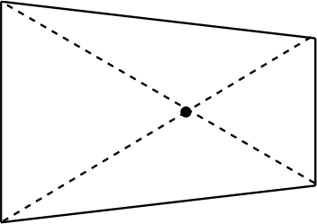
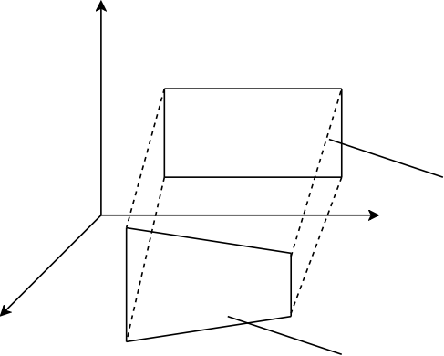
实物平面
成像平面

图 2 透视畸变示意图
考虑透视畸变，选择通过计算对角线交点坐标的方法计算靶心位置。在轮廓筛选步骤中的多边形顶点筛选环节，已对标靶轮廓进行四边形拟合并获取了其 4 个顶点坐标。将对应的点坐标代入如式（3）所示的一般直线方程中，可求取四边形对角线直线方程各项系数。则由式（4）可球求得对角线交点坐标(xi, yi)，也即靶心位置。
Ax + By + c = 0 (3)
( ) () = (__) (4)

2.2 机械结构设计
结构图如图 3 所示。根据实际情景分析可得，使用环氧板作为简易瞄准装置的寻迹小车底板；采用滚珠转盘搭建的云台结构搭配激光笔作为瞄准模块。本系统的机械设计满足以下精度需求：
(1)云台横向转动采用齿轮结构，可以使步进电机控制云台的转向更精准。
(2)小车轮子放置在车的中间，并且灰度传感器尽可能靠近轮子从而提高小车转弯精度。

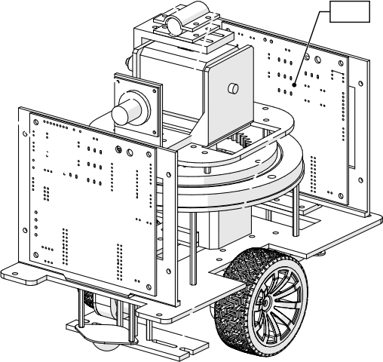
电路1
步进电机2

灰度传感器
激光笔
步进电机1

摄像头
电路2

图 3 三子棋游戏装置系统机械结构外观图

2.3 步进电机云台控制精度计算
小车需要在正方形轨迹上运动同时追踪靶心并绘制图形，典型位置如图 4 所示：
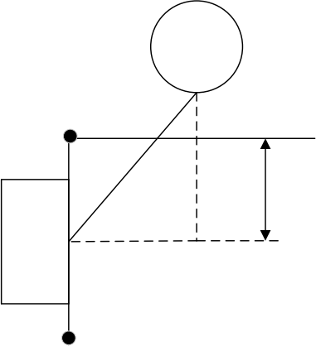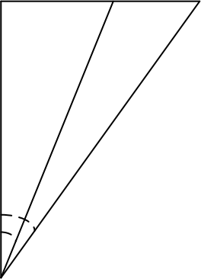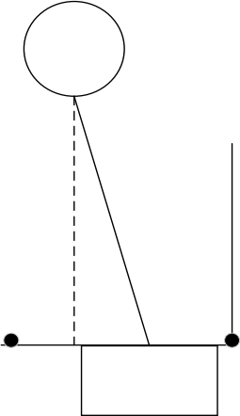
小车
A
D
0.5+d
小车
0.5m

B
靶标
D

θ2 θ1
0.5m 0.02m
1.5m D

d-0.5
靶标
C
B

图 4 小车运动解算示意图
其中，d 为小车每边行驶距离，D 为激光笔与靶心间距，计算公式为：
D 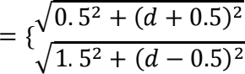，， （5）
要求全程行驶过程中激光笔距离靶心间距不超过 2cm，则控制精度为

η = θ2 __ θ1 ≤ 0.725o (8)
设定步进电机 64 细分，1.8 度步长，则控制精度为 0.028 度，远小于 0.725 度，能够达到控制精度要求。

2.4 自动循迹速度分析
装置自动循迹分为直线与转弯两部分，全程速度示意如图5 所示：
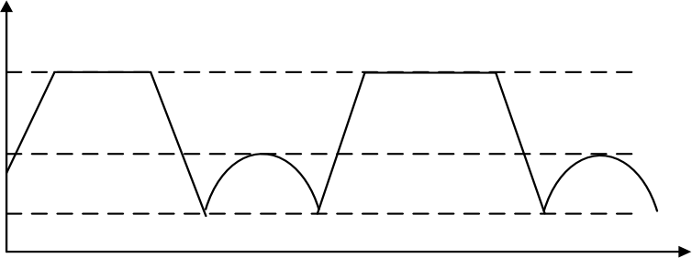
m/s

0.4

0.1

0.02
t

图 5 运动过程速度变化示意图
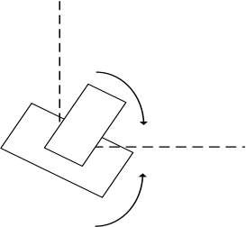
⑴小车
⑴云台
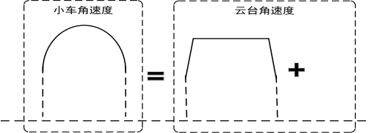
视觉
闭环

图 6 小车转弯速度变化示意图
为优化小车运动平稳性及云台稳定性，采用分段速度规划策略：直线段实施梯形加减速，弯道段采用正弦加减速。设定总运动时长 19.2 秒，其中直线中部 0.8m 以 0.4m/s 匀速运行（耗时 2s），弯道段耗时 2.8s 并以最小化速度实现平滑过渡。弯道处小车与云台需完成 90°相对转向，通过闭环控制与前馈补偿协同实现角速度同步：基于小车近似正弦的角速度，对云台施加梯形前馈；通过视觉闭环实时拟合小车角速度。该双环控制策略旨在严格维持二者角速度幅值相等、方向相反，最大程度降低同步误差以提升控制精度。

三、电路与程序设计

3.1 系统总电路
简易自行瞄准装置电路由两块 TI-MSPM0G3507 作为主控，通过 UART 来互相通信以及与串口屏和树莓派进行人机交互，通过输出 PWM 信号来控制步进电机，通过 GPIO 控

制直流电机运动，外设 LED 与激光笔。12V 电源输入系统后，通过 BUCK 电路降压至 5V来为主控制器和图像处理单元供电。
GPIO

M0G3507
PWM
UART

M0G3507

UART GPIO
串口屏
12V电压输入

BUCK电路直流电机
灰度传感器

树莓派

USB

摄像头
5V电压输出
ADC

UART
步进电机

激光笔

LED

图 7 简易自行瞄准装置电路框图

3.2 系统程序设计
视觉误差外环

否步进电机速度内环

是否收到转弯角速度
系统初始化，
进行通信检查

是否收到启动命令
是
计算车靶距离并更新参
数
是
补偿转弯角速
度

结束
否
是否到达终点是
开始
否
否
是否到达终点 是否完成左转
是
巡线闭环并计算行驶距
离

结束
系统初始化，进行通信检查
否
是否收到启动命令
是
检测直角
是否检测到直角否 是
巡线闭环并计 左转并计算角
算行驶距离 速度
开始
是
否

图 8 小车寻迹控制程序框图 图 9 瞄准模块控制流程图

自动寻迹小车：通过实时采样 8 路灰度传感器 ADC 模拟值分辨黑色通道，当黑色通道数为 1 或 2 时识别为直线进行巡线，当黑色大于 3 个时识别为直角进行减速入弯并左转90 度，同时通过编码器反馈小车行驶里程和角速度，实时传输于云台，循迹小车能够独立地完成巡线任务并反馈当前小车状态。
自行瞄准装置：装置主要由步进云台和激光笔组成，通过接收视觉反馈值与小车当前状态进行激光笔的追踪与绘图，作为误差瞄准 PID 外环输入，输出步进云台目标角速度，作为速度内环 PID 输入，电机速度由PWM 频率控制，作为闭环输出值，自行瞄准装置能够完成行进间的追踪与绘图并保持稳定。

四、测试方案与测试结果

4.1 测试环境

测试器件名称 | 测试器件种类 | 测试器件说明
电源 | UTP3305S | 三通道稳压电源
其他 | 秒表，卷尺 | 用于计时和测量

4.2 测试方案
(1)装置能在地图中行驶 1-5 任意圈数，且每圈时间小于 20 秒。
(2)装置能在地图中指定位置开启瞄准模块后2 秒内发射激光击中靶心且光斑痕迹距离靶心小于 2 厘米。
(3)将装置放置在地图上任意位置，指定任意角度。开启瞄准模块后在4 秒内击中靶心，并且击中位置距离靶心小于 2 厘米。
(4)装置沿地图行驶一圈，在运动中瞄准靶心连续发射激光，时间小于 20 秒，光斑距离靶心的距离小于 2 厘米。
(5) 装置沿地图行驶两圈，在运动中瞄准靶心连续发射激光，时间小于 40 秒，光斑距离靶心的距离小于 2 厘米。
(6) 装置沿地图行驶一圈，在运动中瞄准靶心连续发射激光同步沿 6cm 圆靶画圆，时间小于 20 秒，光斑距离半径 6 厘米靶圆的距离小于 2 厘米。

4.3 测试结果与数据
(1)任务 1 寻迹行驶 1-5 任意圈数测评。

表 1 简易自行瞄准装置任务 1 运动测试表
测试序号 | 圈数 | 每圈平均行驶时间 | 车子投影是否出线
1 | 5 | 15.75s | 否
2 | 3 | 15.42s | 否
3 | 4 | 15.37s | 否
(2)任务 2 、3 放置地图中某一位置瞄准打靶测评。

表 2 简易自行瞄准装置任务 2、3 运动测试表
测试序号 | 任务 2 时间 | 任务 2 偏移距离 | 任务 3 时间 | 任务 3 偏移距离
1 | 1.43s | 1.48cm | 3.54s | 1.42cm
2 | 1.57s | 1.23cm | 3.47s | 1.38cm
3 | 1.61s | 1.01cm | 3.14s | 1.47cm
(3)任务 4 、5 小车在行驶过程中移动打靶测评

表 3 简易自行瞄准装置任务 4、5 运动测试表
测试序号 | 任务 4 时间 | 任务 4 偏移距离 | 任务 5 时间 | 任务 5 偏移距离
1 | 18.77s | 1.75cm | 18.66s | 1.92cm
2 | 18.98s | 1.85cm | 18.79s | 1.89cm
3 | 18.64s | 1.87cm | 18.92s | 1.95cm
(4)任务 6 小车在行驶过程中移动打靶画圆测评

表 4 简易自行瞄准装置任务 6 运动测试表
测试次数 | 平均时间 | 与 6cm 圆平均距离
1 | 18.99s | 1.45cm
2 | 19.01s | 1.57cm
3 | 18.78s | 1.78cm

4.4 测试结果分析
由测试结果可知，小车行驶一圈的时间在20s 以内，并且小车投影全程都在轨迹线上。符合题目对于寻迹的要求。瞄准模块可以在装置静止时，在规定时间内找到靶心且偏差小于 2cm；在装置运动时保证激光笔与目标偏差小于2cm ，符合题目对于瞄准的要求。
综上所述，本装置能够完成简易自行瞄准装置的基本要求与发挥要求。

